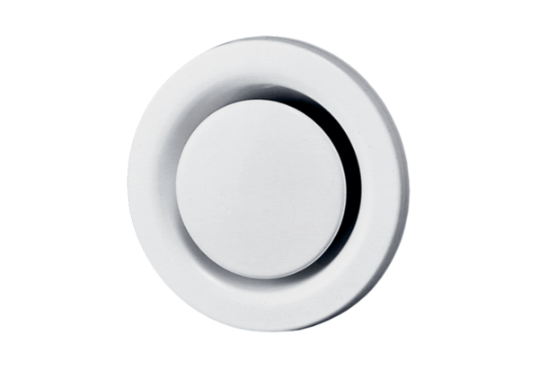Zawór talerzowy, metalowy TM 12Opakowanie jednostkowe: 1 sztukaAsortyment: C
Numer artykułu: 0151.0196Producent: MAICO

